**电子设计自动化（EDA）实验报告**

实验题号 :实验八

项目名称 : 正弦信号发生器

系班 :计算机科学与技术非师范班

学号 : 1191002005

姓名 : 陈馨

实验日期 : 2021-10-29

指导老师 ：邱德慧

**一、实验目的**

1．熟悉 QuartusII 软件的相关操作，掌握数字电路设计的基本流程。

2．掌握用 QuartusII 软件中的 MegaWizard 命令定制 IP 模块。

3．了解嵌入式逻辑分析仪 SignalTap II 的使用。

**二、实验内容**

1．建立一个存储正弦信号数据的 mif 文件。

2．用 Quartus II 软件中的 MegaWizard 命令定制一个 ROM 模块，存储正弦 信号数据。

3．用 Verilog 语言设计一个 6 位计数器产生地址信号，并调用 ROM 子模块。

4．通过时钟边沿的驱动来加载存放在 ROM 中的数据，送到输出端口，实现

正弦信号数据的输出。

5．通过嵌入式逻辑分析仪窗口察看 ROM 数据中读到的数据。 6．利用 FPGA 中 ROM 的在系统数据读写测试。

**三、实验报告**

1、正弦波

仿真波形



SignalTap II波形

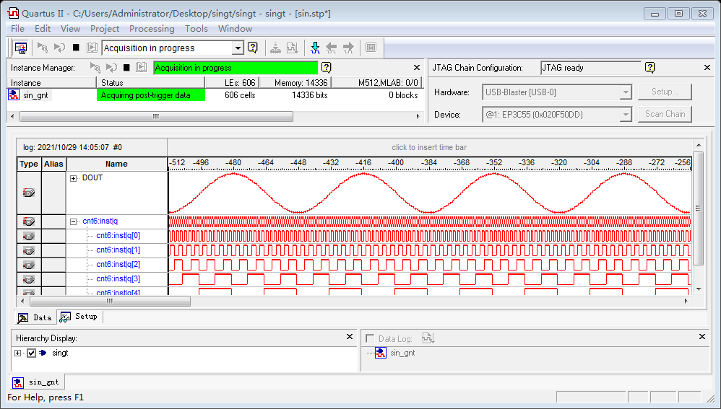

2、正弦波与锯齿波二选一

仿真波形

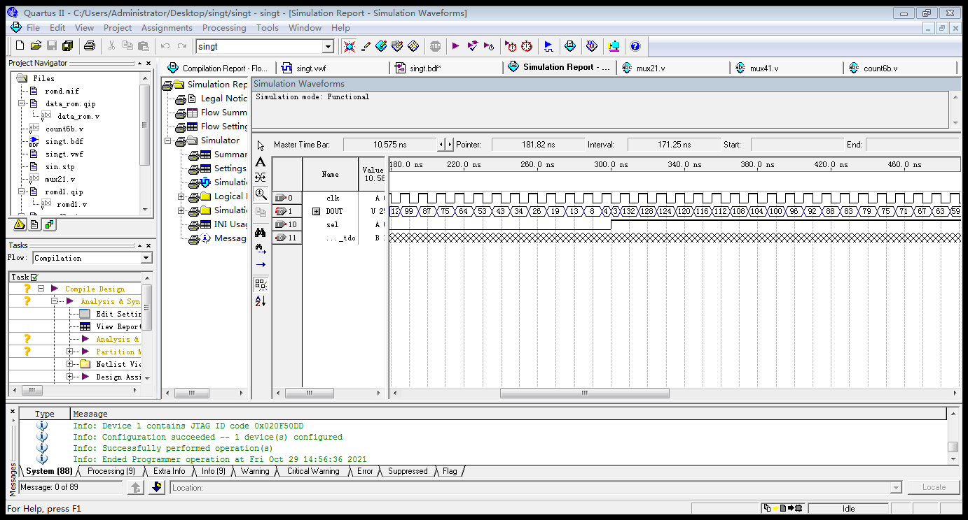

3、正弦波、锯齿波、方波、三角波四选一

